**MỤC LỤC**

CHƯƠNG 1: TỔNG QUAN ĐỒ ÁN 2

1.1. Giới thiệu game đặt bom một người chơi 2

1.2. Lý do, mục đích, mục tiêu chọn đề tài 2

1.2.1. Lý do, mục đích chọn đề tài 2

1.2.2. Mục tiêu chọn đề tài 2

CHƯƠNG 2: NỘI DUNG 3

2.1 Quá trình phân công và thực hiện đồ án 3

2.2 Luật chơi 4

2.3 Khái quát các kỹ thuật được sử dụng 4

2.3.1 Hàm timer 4

2.3.2 Sử dụng list danh sách lưu lối thoát 4

2.3.2 Đọc và ghi dữ liệu từ text file 5

2.4. Thiết kế giao diện 5

2.5. Cách cài đặt và viết chương trình 9

2.5.1. Một số hàm xử lý chức năng 9

2.6 Sản phẩm hoàn thành 21

CHƯƠNG 3: KẾT LUẬN 22

3.1 Kết luận 22

3.2 Ưu điểm 22

3.3 Nhược điểm 22

3.4 Ý tưởng phát triển 23

**DANH MỤC HÌNH**

Hình 1 Giao diện chính 6

Hình 2 Giao diện khi chơi 7

Hình 3 Giao diện xem điểm kỉ lục 7

Hình 4 Giao diện hướng dẫn 8

Hình 5 Thông tin game 9

Hình 6 Class map 10

Hình 7 Ma trận bản đồ 11

Hình 8 Code dữ liệu lưu trữ lối thoát 12

Hình 9 Code tạo giao diện chơi 12

Hình 10 Code tạo giao diện chi tiết 13

Hình 11 Code class BomNora 14

Hình 12 Code thành lập thời gian bom nổ 15

Hình 13 Code xử lý sau khi bom nổ 15

Hình 14 Code hàm dựng Bomb 16

Hình 15 Hàm thời gian đủ để chạy code BomNo 16

Hình 16 Phần 1 hàm BomNo 17

Hình 17 Code tạo sự nổ lan của bom 17

Hình 18 Code kiểm tra đường đi của player 18

Hình 19 Code kiểm tra va chạm với bot 19

Hình 20 Code kiểm tra lượm đồ 19

Hình 21 Code di chuyển 20

Hình 22 Game hoàn chỉnh 21

**DANH MỤC BẢNG**

Bảng 1 Phân công công việc 3

**LỜI MỞ ĐẦU**

Trong quá trình thực hiện đồ án một, nhóm thực hiện đã được nhận nhiều giúp đỡ, đóng góp ý kiến và chỉ bảo nhiệt tình của thầy và bạn bè. Nhóm chúng em xin gửi lời cảm ơn chân thành đến thầy Trần Công Tú, giảng viên phụ trách hướng dẫn người đã tận tình hướng dẫn, chỉ bảo nhóm em trong suốt quá trình làm đồ án.

Nhóm đã cố gắng thực hiện đồ án làm sao để được tốt nhất nhưng vì kiến thức còn hạn hẹp và thời gian có hạn nên nhóm chưa thể tối ưu hết các thuật toán sử dụng trong game cũng như không thể tránh khỏi các thiếu sót. Vì vậy rất mong nhận được sự góp ý của thầy để đồ án của nhóm có thể hoàn thiện hơn. Một lần nữa, nhóm thực hiện chân thành cảm ơn thầy Trần Công Tú và các bạn.

CHƯƠNG 1: TỔNG QUAN ĐỒ ÁN

* 1. Giới thiệu game đặt bom một người chơi

Đặt bom là game được mô phỏng theo trò [Bomberman](https://vi.wikipedia.org/w/index.php?title=Bomberman&action=edit&redlink=1) của [Hudson Soft](https://vi.wikipedia.org/w/index.php?title=Hudson_Soft&action=edit&redlink=1) nhưng đã thay thế những quả bom bằng những quả bóng nước. Nhiệm vụ của người chơi trong đặt bom là tìm cách cho nổ những quả bóng nước một cách khéo léo để tiêu diệt những con quái đang di chuyển trên bản đồ.

* 1. Lý do, mục đích, mục tiêu chọn đề tài
     1. Lý do, mục đích chọn đề tài

Làm game sẽ giúp tụi em tìm tòi được nhiều thứ mới mẻ hơn so với những đề tài khác vì tài liệu cho vấn đề làm game khá là ít so với những phần khác. Thông qua làm game tụi em muốn thành thạo những kĩ năng khác như là sáng tạo cho nội dung game làm cho nội dung trở nên hay và lôi cuốn. Tiếp theo với những kiến thức kĩ thuật lập trình hướng đối tượng và lập trình winform nhóm em muốn thực hiện xây dựng chương dựa trên những gì đã học và vận dụng nó vào ứng dụng một cách thực tiễn nhất. Thông qua đó nhóm tụi em sẽ biết được khả năng nắm kiến thức cũ và khả năng làm được những gì dựa trên những gì đã học được.

* + 1. Mục tiêu chọn đề tài

Game đặt bom là tựa game đã xuất hiện cũng hơn 10 năm rồi, đây là tựa game gắn liền với tuổi thơ không biết của biết bao nhiêu người trong đó có tụi em, vì vậy với những gì tụi em có với những thứ đã được trau dồi trong suốt quá trình học nhóm em quyết định làm lại tựa game này với nội dung giống tựa game cũ và có những thay đổi nhỏ, hình ảnh của nhân vật sẽ được thay thế bằng những hình ảnh hoạt hình dễ thương, kết hợp giữa game xưa và nay có cái nhìn khá gần gũi chứ không xa lạ.

# **CHƯƠNG 2: NỘI DUNG**

## **2.1 Quá trình phân công và thực hiện đồ án**



Bảng 1 Phân công công việc

## **2.2 Luật chơi**

Bạn sẽ phải tìm cách đặt bom khéo léo làm sao để tiêu diệt được quái, bạn phải cẩn thận nếu không quả bóng nước nổ ra trúng chính mình thì số mạng sẽ giảm đi một và bị trở lại vị trí gốc ban đầu và đụng độ với những con quái cũng có kết quả như dẫm chính bom khi nổ ra. sau khi tiêu diệt quái ở khu vực bất kì thì sau năm giây quái sẽ hồi sinh bất kì trên đường di chuyển của nó tại khu vực đó. Khi tiêu diệt được quái thì điểm sẽ tăng lên 10, trên bản đồ sẽ có những thùng gỗ rải rác sau khi phá hủy được những thùng gỗ đó thì sẽ hên xui nhận được vàng có giá trị là 30 điểm, mạng có giá trị được thêm một lượt chơi, tố đa là 5 lượt chơi, và nếu xui hơn nữa là bạn sẽ không được gì. Nhiệm vụ chính của game này là bạn phải tìm được lối thoát là hoàn thành trò chơi.

2.3 Khái quát các kỹ thuật được sử dụng

2.3.1 Hàm timer

"Timer" là một điều khiển khá hữu ích trong C# - Winform. Timer tương tự như "setInterval" hay "setTimeOut" trong JavaScript đều có chức năng thực hiện một số chức năng nhất định trong các khoảng thời gian lặp lại. Một đoạn chương trình sẽ được lặp đi lặp lại với khoảng nhất định mà không ảnh hưởng đến các tiến trình khác. Có nhiều loại Timer: System.Windows.Forms.Timer, System.Timers.Timer, System.Threading.Timer. Nhưng để đơn giản bây giờ chúng ta sẽ sử dụng điều khiển Timer của Windows.Forms. [1]

### **2.3.2 Sử dụng list danh sách lưu lối thoát**

Danh sách liên kết đơn là một tập hợp các Node được phân bố động, được sắp xếp theo cách sao cho mỗi Node chứa *“*một giá trị” (Data)*và “*một con trỏ” (Next). Con trỏ sẽ trỏ đến phần tử kế tiếp của danh sách liên kết đó. Nếu con trỏ mà trỏ tới NULL, nghĩa là đó là phần tử cuối cùng của linked list. [3]

### 

### **2.3.2 Đọc và ghi dữ liệu từ text file**

Các lớp StreamReader và StreamWriter trong C# được sử dụng để đọc và ghi dữ liệu tới text file. Những lớp này kế thừa từ lớp abstract cơ sở là Stream, mà hỗ trợ việc đọc và ghi các byte vào trong File Stream.

+ Lớp StreamReader trong C#: Lớp StreamReader kế thừa từ lớp abstract cơ sở là TextReader mà biểu diễn một reader để đọc một dãy ký tự.

+Lớp StreamWriter trong C#: Lớp StreamWriter trong C# kế thừa từ lớp abstract là TextWriter mà biểu diễn một Writer để ghi một dãy ký tự. [2]

## **2.4. Thiết kế giao diện**

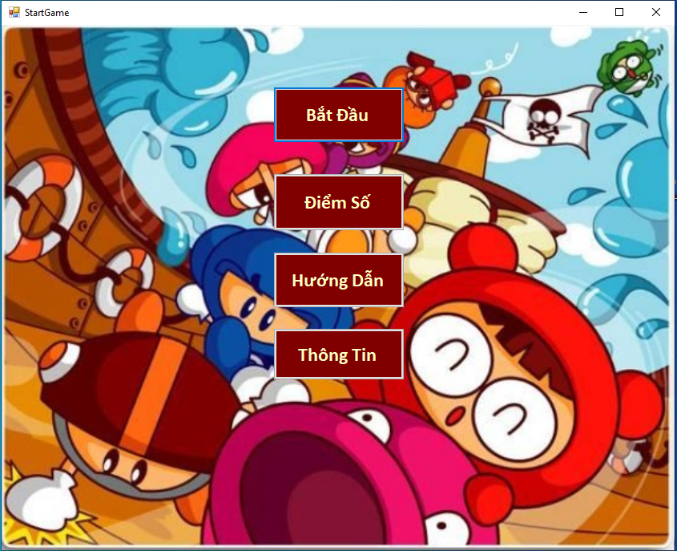

Hình 1 Giao diện chính

Tại giao diện chính của chương trình cho phép người chơi chơi game bằng cách nhấp vào button StartGame để bắt đầu một trò chơi mới. Có giao hiện như hình dưới:

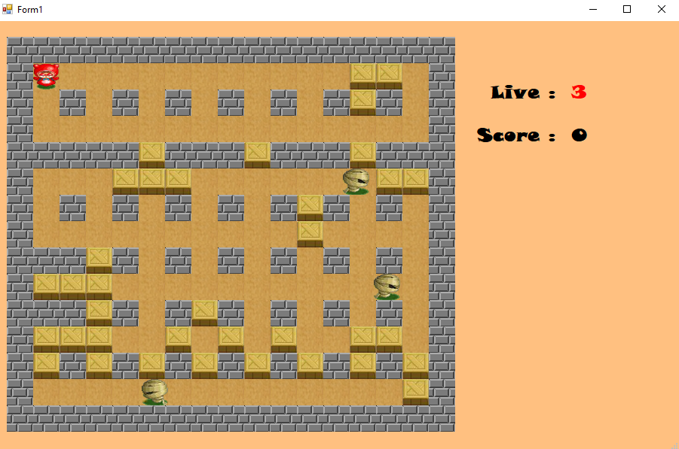

Hình 2 Giao diện khi chơi

Chương trình cho phép xem kỉ lục đạt điểm cao nhất là bao nhiêu tại chức năng score, hình minh họa:

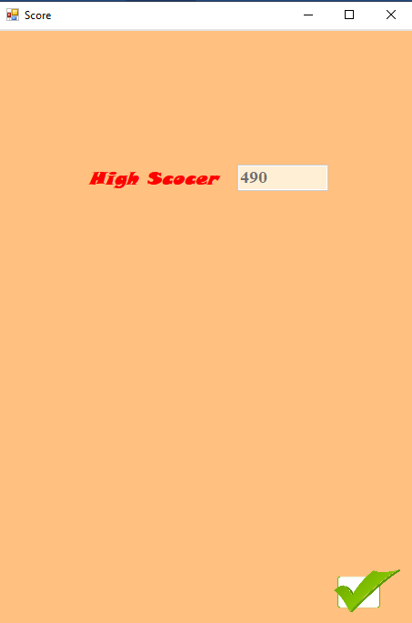

Hình 3 Giao diện xem điểm kỉ lục

Bên cạnh đó còn bao gồm phần hướng dẫn cho người chơi giúp người chơi dễ dàng nắm được luật chơi game, hình minh họa:

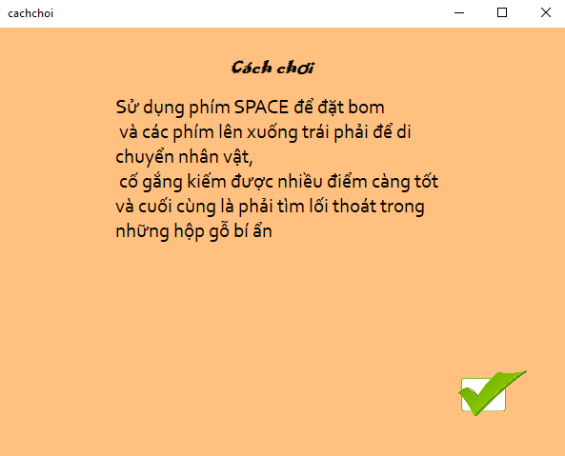

Hình 4 Giao diện hướng dẫn

Phần cuối là phần thông tin của tác giả làm game:

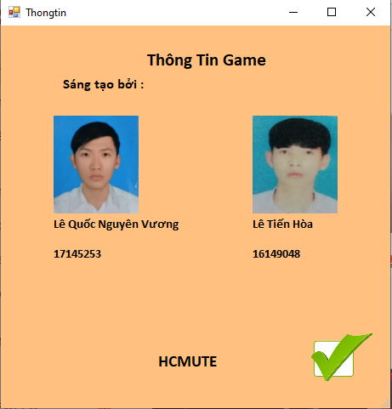

Hình 5 Thông tin game

2.5. Cách cài đặt và viết chương trình

2.5.1. Một số hàm xử lý chức năng

Đồ án nhóm em gồm 5 class và 4 form

+Form StarGame (có các chức năng tùy xem điểm, cách chơi và start game)

+Form Play (đây là form để vào chơi game)

+Form Score (form dùng để xuất ra điểm số cao nhất)

+Form Huongdan (gồm đoạn hướng dẫn nhỏ giúp chơi game)

+class ToaDoExits (class tạo đối tượng lưu trữ điểm của những vị trí thoát)

+class taogiaodien (class dùng để tạo giao diện của game khi chơi)

+class Map (đây là class chứa thông số kích thước của map)

+class Loaimap (đây là class để tủy chỉnh sự vật của map)

+class Bomb (class chứa thông tin chủ thể của bomb)

+class Bomnora (chứa thông tin của chủ thể bom sau khi nổ ra)

+ class Program (chương trình chính)

Sơ lược một số đoạn code quan trọng của chương trình:

Class Map:

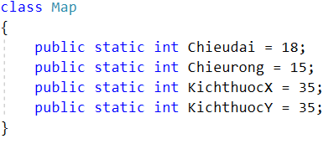

Hình 6 Class map

Đây là đoạn code chưa thông tin chiều dài và chiều rộng của một map trong chương trình cụ thể ở đây map có chiều dài là 18x35 và chiều rộng là 15x35, 35 là một đơn vị kích thước được quy đinh trong chương trinh khi chia nhỏ bản đồ ra.

Class LoaiMap:

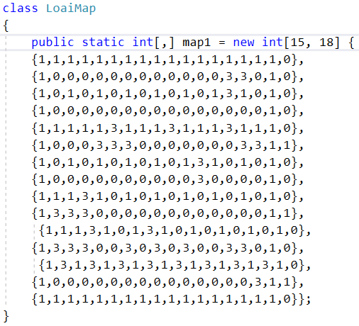

Hình 7 Ma trận bản đồ

Trong class này chứa một mảng hai chiều bao gồm những con số 0, 1, 3 nó tượng trưng cho các icon trong bản đồ game 0 là những vị trí icon đường đi có thể di chuyển được, 1 là những vị trí có icon đá cứng, không có di chuyển qua được, 3 là nơi đặt những thùng gỗ và không đi được nhưng có thể phá vỡ bằng bom được. Mảng 2 chiều này tụi em để trạng thái public static để có thể dễ lấy ra sử dụng ở các class khác mà không cần cấp lại bộ nhớ và khai báo lần nữa.

Class ToaDoExits:

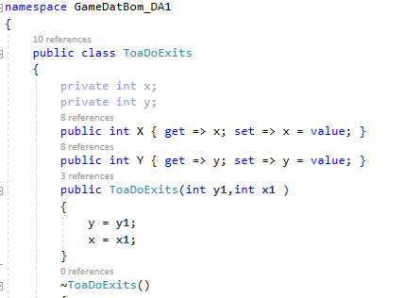

Hình 8 Code dữ liệu lưu trữ lối thoát

Tại class này sinh ra để tạo đối tượng lưu trữ dữ liệu vị trí của điểm thoát trò chơi.

Class taogiaodien:

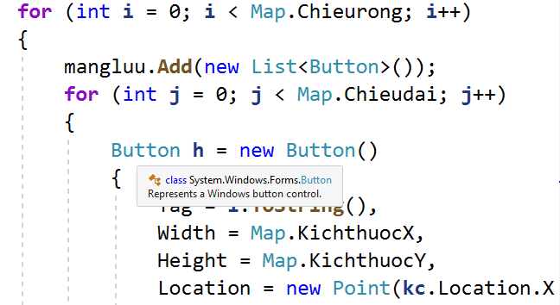

Hình 9 Code tạo giao diện chơi

Đây là đoạn code tạo ra bản đồ dựa theo mảng 2 chiều được quy định bởi các con số và các thuộc tính kích thước của từng ô vuông trong bản đồ chương trình, những ô này là những button và được quy định lại vị trí sau mỗi lần tạo tránh trường hợp 2 button chồng lên nhau. Tiếp theo là đoạn code gắn những icon phù hợp cho ô button đó tùy theo vị trí đó xét theo mảng 2 chiều là số gì:

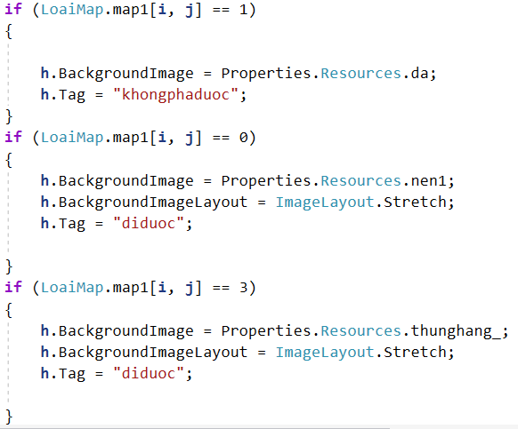

Hình 10 Code tạo giao diện chi tiết

Nếu vị trí đó tương ứng trong mảng 2 chiều là 0 và 3 là những nơi có thể đi được, tuy nhiên với 3 sẽ có thêm tính năng khác khi xảy ra mới hoàn toàn có thể di chuyển qua được, 0 thì sẽ có icon là nền gạc, 3 là icon thùng hàng bí ẩn còn những vị trí có giá trị trong mảng 2 chiều là 1 thì những chổ đó là không đi được và có icon là đá cứng. Xong những đặc tính của mỗi button là đều được thêm vào bảng panel tự khởi tạo.

Class BomNoRa:

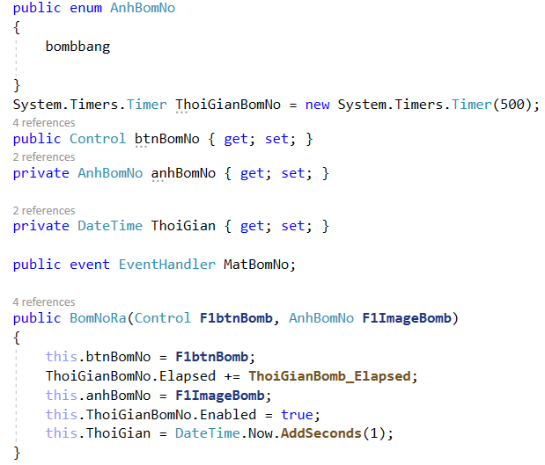

Hình 11 Code class BomNora

Trong class này thì bao gồm các thuộc tính Control, DateTime, event EvenHandler, bộ đếm thời gian hệ thống, enum những icon để chỉnh theo từng trạng thái. Hàm dựng bao gồm đẩy đủ các thuộc tính và thời gian để một icon bom đổi trạng thái là 1 giây. Trong class này có hàm ThoiGianBomb_Elapseb nhận sự kiện và chủ thể để xử lý, trong này sẽ kiểm tra thời gian đủ để thay đổi icon và chạy hàm Xoahinh.

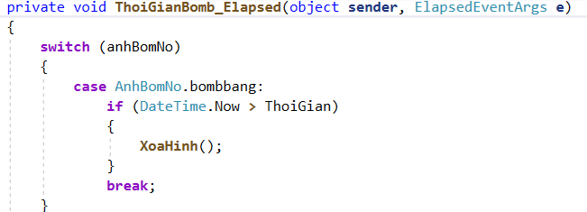

Hình 12 Code thành lập thời gian bom nổ

Sau đây là hàm Xoahinh, trong hàm này sau khi chạy thì sẽ tắt control thoigianbomno và chuyển hình sang nền đất bình thường, đổi vị trí đó trong map thành 0 để cho việc di chuyển ổn định, tiếp theo là xóa đối tượng ThoiGianBom để giảm đi bộ nhớ đệm cho chương trình.

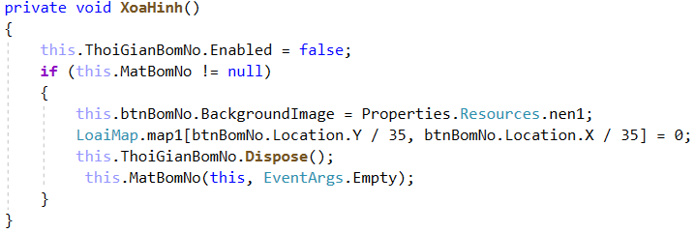

Hình 13 Code xử lý sau khi bom nổ

Class Bomb:

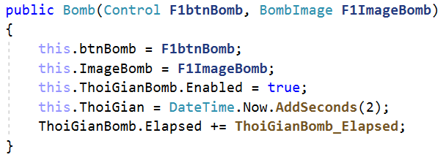

Hình 14 Code hàm dựng Bomb

Cũng tương tự class BomNoRa class bom cũng có những thuộc tính tương tự và có hàm dụng bao gồm các thuộc tính đó, trong class này có những hàm xử lý đều liên quan tới hàm BomNoRa vì hàm này là dẫn tới sự thay đổi trạng thái của bom sau khi đủ thời gian đợi.

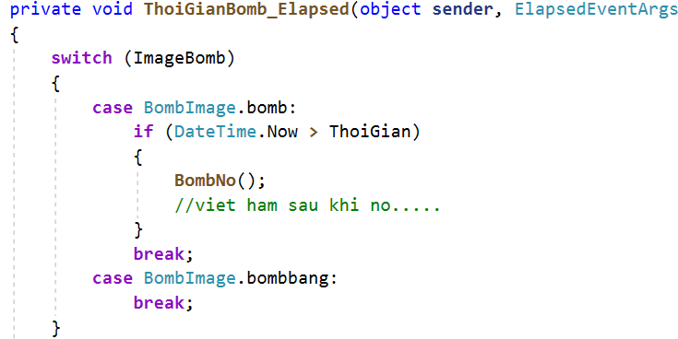

Hình 15 Hàm thời gian đủ để chạy code BomNo

Sau khi đủ thời gian thì sẽ chạy hàm BombNo. Trong hàm BombNo sẽ gồm những đoạn code chính như sau:

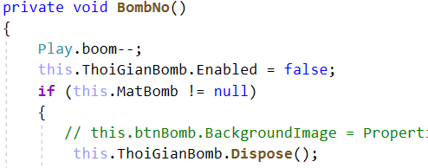

Hình 16 Phần 1 hàm BomNo

Boom giảm đi là số boom được cài tối đa khi đặt boom và sẽ giảm đi số lượng thực tại khi xảy ra hàm BomNo, vô hiệu hóa thuộc tính ThoiGianBomb. Tiếp theo là những hàm xử lí tại ví trí boom mất.

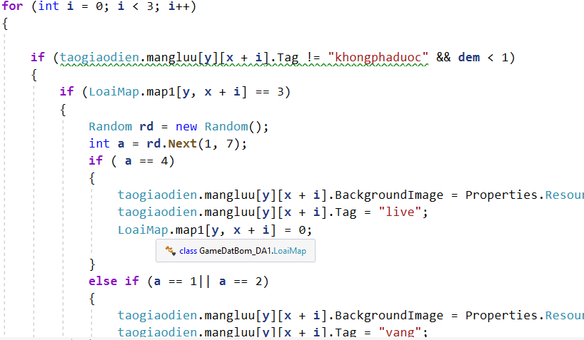

Hình 17 Code tạo sự nổ lan của bom

Trong đoạn code này phần sẽ xử lý loang ra 4 phía 3 vị trí tính từ vị trí gốc nếu vị trí tiếp theo không phải khongphaduoc thì sẽ được xử lí tiếp theo tạo một hàm random tại ví trí đó nếu đó là thùng gỗ, cho số chạy từ 1 đến 7 nếu ra 4 thì tại đó sẽ xuất hiện mạng và icon cũng đổi thành icon live, còn nếu ra số 1 hoặc 2 thì tại đó là vàng và icon đổi thành coin. Những chổ như thế này thì có thể cho nhân vật di chuyển qua được.

Form Play:

Ở form này gồm những hàm di chuyển, xử lý đụng với quái, kiểm tra đụng bom, và xử lý ẩn quái, hàm kiểm tra đường đi của quái và nhân vật. Phần code kiểm tra đường đi:

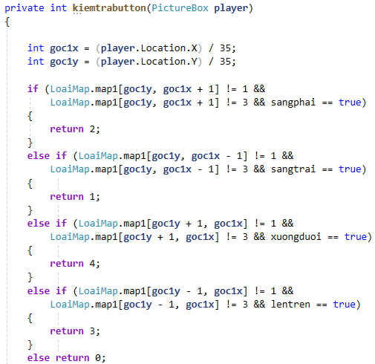

Hình 18 Code kiểm tra đường đi của player

Nếu trong list 2 chiều tại vị trí đó là khác 1 và sangphai, sangtrai, xuongduoi, lentren là true thì sẽ trả lại các số tương ứng 2, 1, 4, 3 là có thể di chuyển nhân vật được, còn nếu trả về không thì nhân vật sẽ báo lỗi khi di chuyển về hướng báo lỗi.

Phần code kiểm tra đụng với quái, xét control bất kì trong panel1 nếu như nó là picturebox và có tag là bot và có thuộc tính hiện là true thì kiểm tra va chạm trả về true nếu có va chạm trả về false nếu như chưa đụng. Hình minh họa:

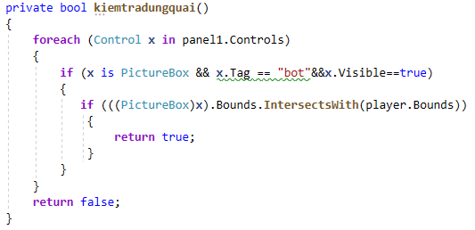

Hình 19 Code kiểm tra va chạm với bot

Phần xử lý khi gặp những button đồ vật thì sẽ như sau:

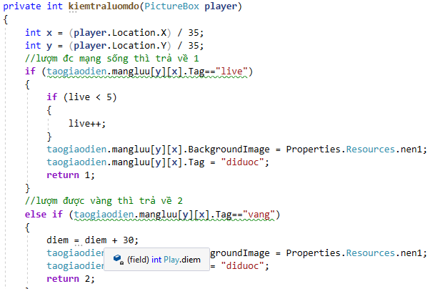

Hình 20 Code kiểm tra lượm đồ

Trước đó sẽ lấy tọa độ của nhân vật chính di chuyển và kiểm tra vị trí đó có trùng với vị trí của đồ vật trên bản đồ hay không nếu có thì sẽ xử lý như: trùng icon vàng thì tăng điểm lên 30 và icon tại button đó sẽ chuyển về nền gạch và có thể đi được, nếu trùng icon live có hình trái tim thì sẽ được tăng lượt chơi lên 1 và tăng tối đa là 5 lượt chơi và nền button chuyền thành nền gạch và được phép di chuyển trên button đó.

Code phần di chuyển của nhân vật:

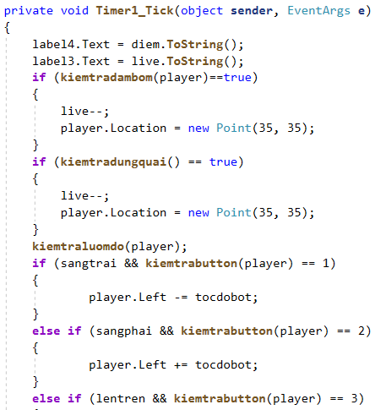

Hình 21 Code di chuyển

Phần này chương trình sẽ nhận hàm trả true false để xử lý di chuyển cho nhân vật và những giá trị trả về tương ứng với sangtrai, sangphai, lentren, xuongduoi rồi dựa vào tocdobot mà di chuyển nhanh hay chậm.

## **2.6 Sản phẩm hoàn thành**

Sau đây là sản phẩn hoàn thành có đầy đủ những tính năng của một game bomberman:

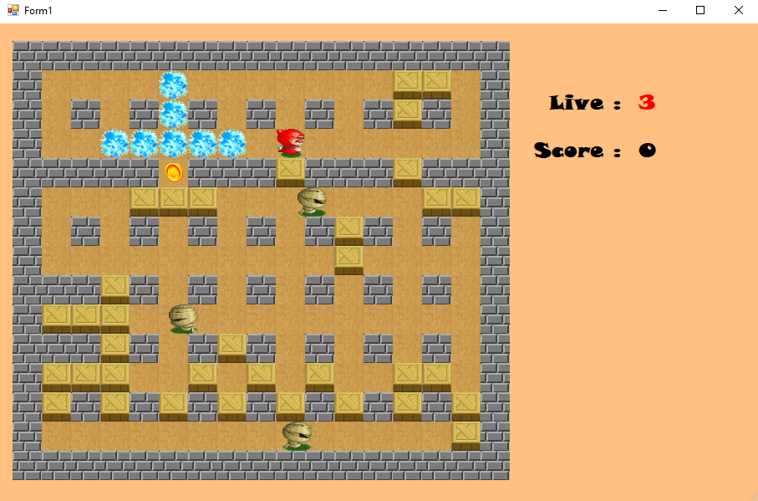

Hình 22 Game hoàn chỉnh

# **CHƯƠNG 3: KẾT LUẬN**

## **3.1 Kết luận**

Với mục tiêu đã đề ra trước khi làm đồ án thì nhóm đã hoàn thành khoảng 80% so với dự tính ban đầu. Đã hoàn thành phần mềm quản lí cửa hàng thiết bị.

## **3.2 Ưu điểm**

- Cải thiện được hình ảnh và đồ họa nhỉnh hơn so với game thế hệ trước.

- Áp dụng gần như tối đa các thuộc tính của các control trong C#.

-Sử dụng hợp lý Timer và bộ đếm thời gian.

## **3.3 Nhược điểm**

- Chưa tối ưu các hàm xử lý một cách rõ ràng, liền mạch. Nội dung game chưa phong phú và lối chơi còn đơn điệu.

- Xử lý phần hình ảnh bom nổ ra chưa được mượt mà và ko bắt mắt. Nhân vật di chuyển cách khoảng, chưa giải quyết được vấn đề di chuyển tối ưu.

- Sau khi chơi xong game vẫn chưa xóa được bộ đêm và các biến vẫn còn lưu những giá trị khác so với ban đầu dẫn đến việc vào chơi lại sẽ bị gặp lỗi.

## **3.4 Ý tưởng phát triển**

**-** Dựa trên chương trình đã làm tạo thêm nhiều bản đồ với bố cục khác nhau, thêm những vật phẩm, phần thưởng khi phá thùng hàng. Đa dạng về quái và di chuyển thông minh để tăng độ khó cho game.

- chế độ đối kháng 2 hai người trên cùng 1 máy.

TÀI LIỆU THAM KHẢO

[1] - <https://nvnhan2910.blogspot.com/2014/06/windowform-su-dung-timer-va-mot-so-chuc.html>

[2] - <https://vietjack.com/csharp/doc_va_ghi_text_file_trong_csharp.jsp>

[3] - <https://nguyenvanhieu.vn/danh-sach-lien-ket-don/>